**РОССИЙСКАЯ ФЕДЕРАЦИЯ**

***муниципальное автономное дошкольное образовательное учреждение города Калининграда***

***центр развития ребенка – детский сад № 77***

**комитета по образованию администрации городского округа «Город Калининград»**

*236010 г. Калининград, ул. Бассейная, 1 тел.21-23-88, факс 96-31-43*

Отчет об итогах работы педагогов ДОУ в лаборатории № 3

Федеральной инновационной площадки «Механизмы внедрения системно-деятельностного подхода с позиций непрерывности образования (ДО – НОО – ООО)»

в 2018-2019 учебном году

В 2018-2019 учебном году был проведен ряд мероприятий по освоению технологии «Ситуация»:

- продолжено изучение теоретического материала о технологии

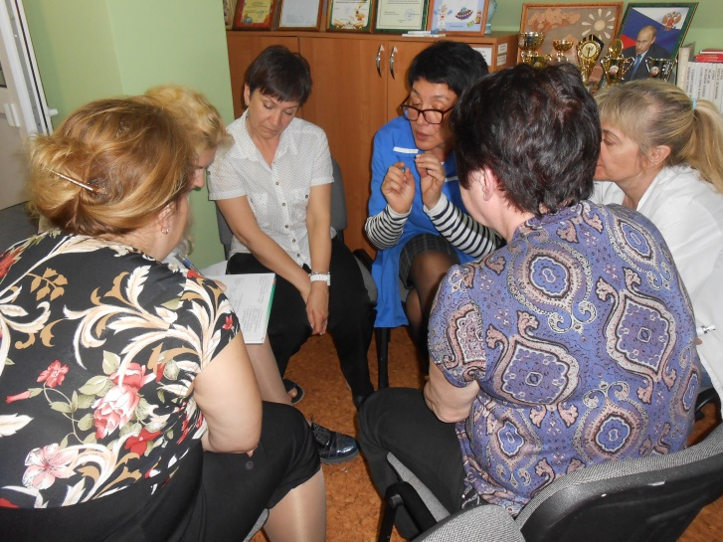 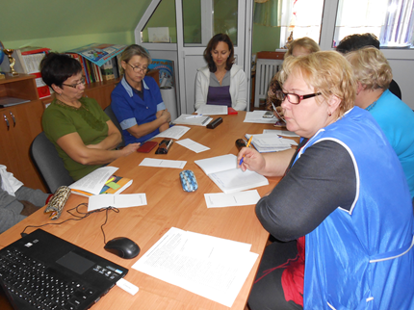

- Продолжалась разработка конспектов занятий в технологии «Ситуация», апробирование из с детьми.

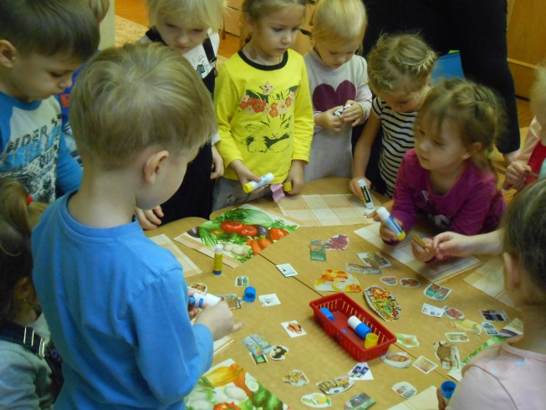 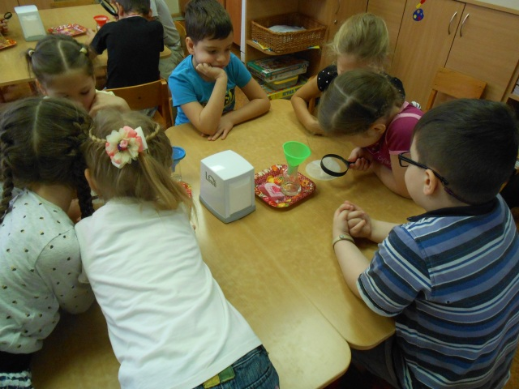

Ответственный за инновационную деятельность С.Л. Смирнова